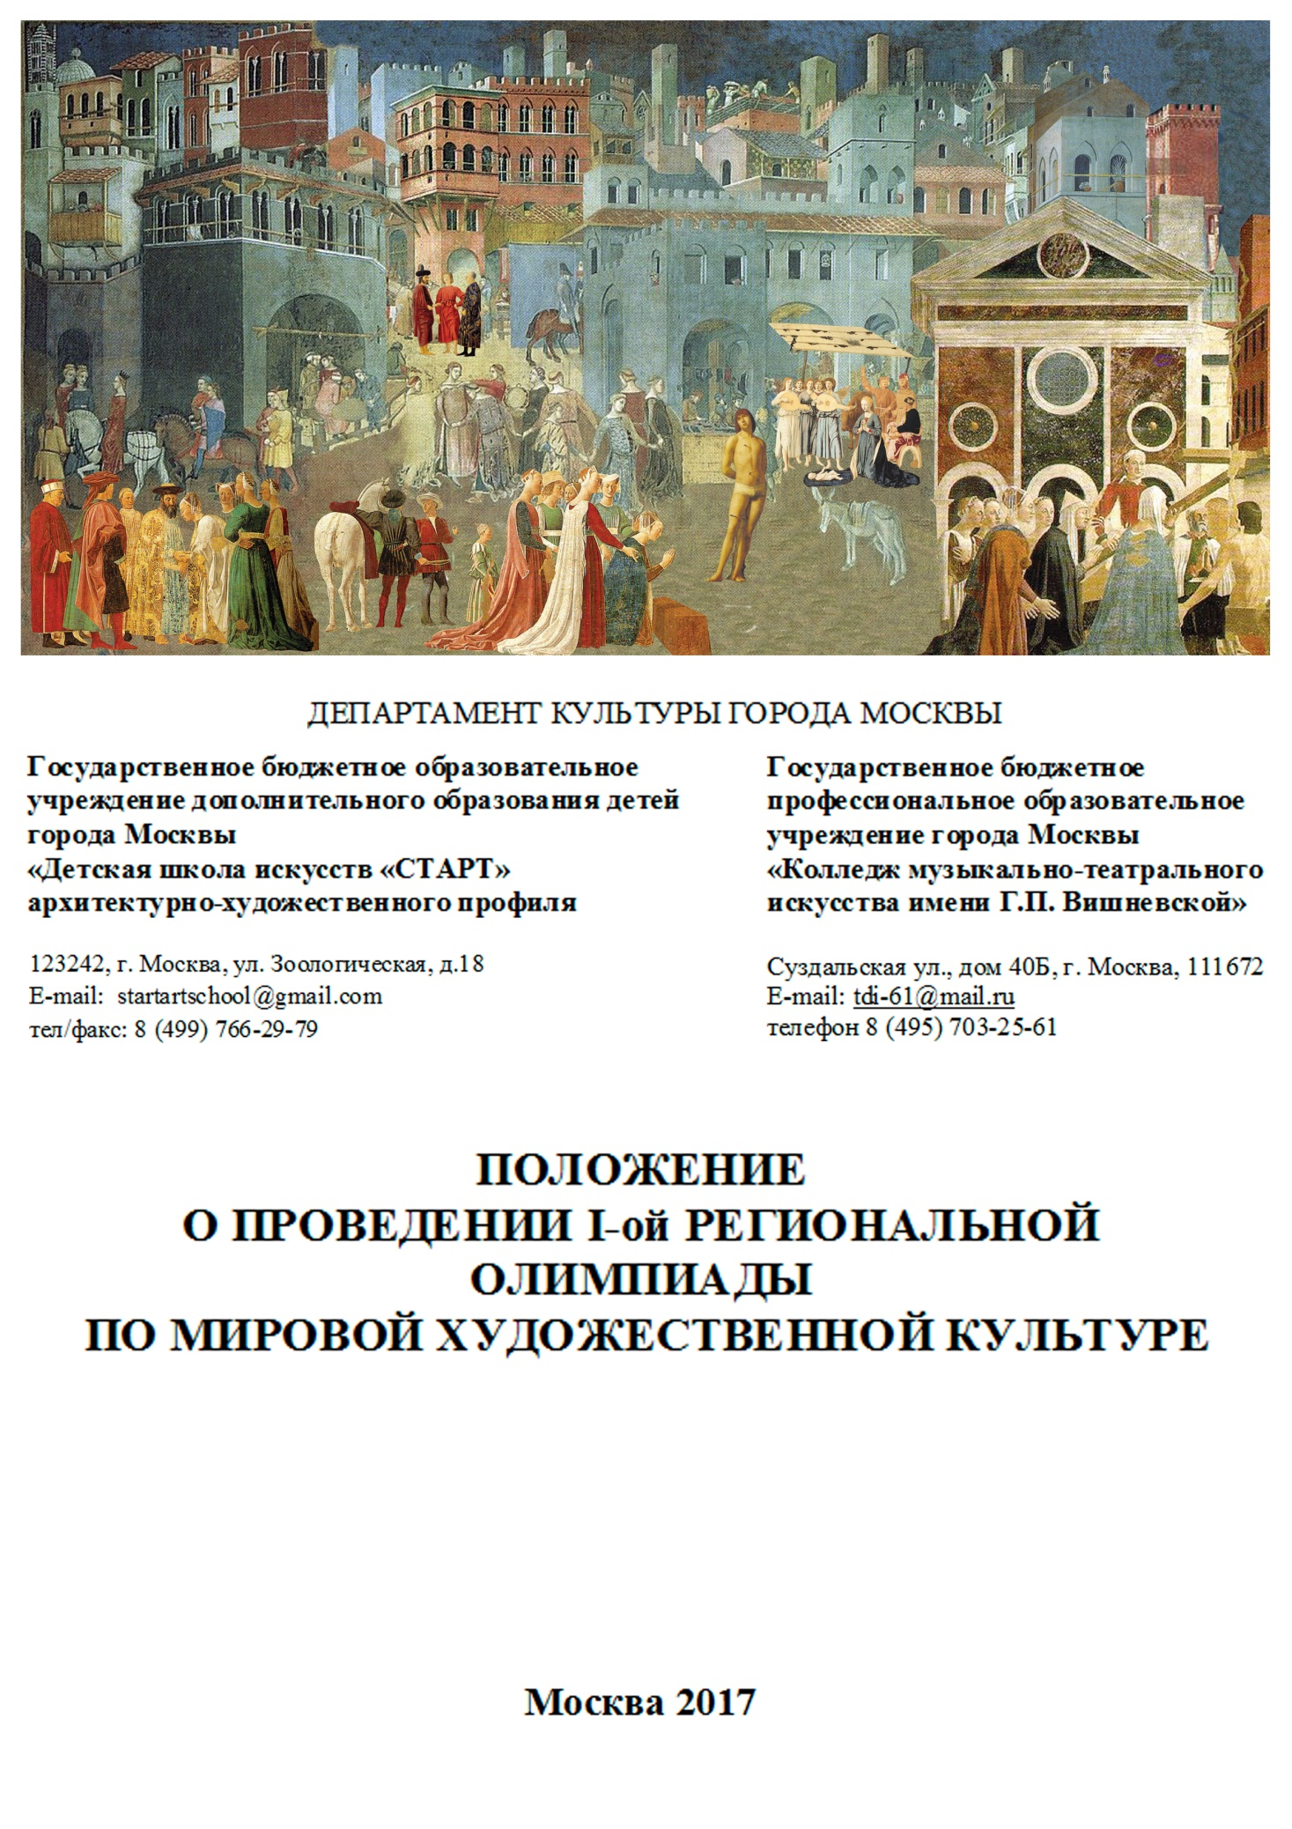

ПОЛОЖЕНИЕ
О ПРОВЕДЕНИИ I-ой МЕЖРЕГИОНАЛЬНОЙ ОЛИМПИАДЫ ПО МИРОВОЙ ХУДОЖЕСТВЕННОЙ КУЛЬТУРЕ

1. Общие положения.
1.1. Настоящее Положение о проведении I-ой межрегиональной Олимпиады по мировой художественной культуре определяет порядок организации и проведения Олимпиады, критерии оценки работ, состав участников, порядок награждения победителей.
1.2. Олимпиада проводится в рамках запуска ежегодного проекта развития и популяризации мировой художественной культуры среди учащихся школ искусств, художественных школ и колледжей.
1.3. Предмет «Мировая художественная культура» занимает особое место в системе гуманитарного образования школьников. Его главная цель – обобщить и систематизировать знания, полученные на уроках МХК и Истории искусств, освоить основные закономерности развития культуры разных народов и стран через художественно-образную специфику искусства, осознать значимость культуры в современном мире.
1.4. Мировая художественная культура помогает понять и освоить богатство культурного наследия предыдущих эпох, его влияние на современные процессы, происходящие в искусстве и общественной жизни, то есть помогает «услышать» и понять диалог культур через века. Это широкий интегрирующий предмет, который формирует у обучающихся умение ориентироваться в историческом пространстве художественной культуры разных стран и эпох, призывает к умению «прочитывать» произведения искусства по наиболее важным признакам художественного направления, стиля, образа.
1.5. Организаторами Олимпиады являются - ГБУДО г. Москвы «Детская школа искусств «СТАРТ» и ГБПОУ г. Москвы «Колледж музыкально-театрального искусства им. Г.П.Вишневской».
1.6. Партнерами Олимпиады являются: «Государственная Третьяковская галерея», Сеть арт-маркетов «Передвижник» и «Красный Карандаш».

2. Основные цели и задачи Олимпиады.
2.1. Выявить сформированные навыки обучающихся в восприятии произведений искусства и в прочтении художественных текстов, в умении аргументировать самостоятельные суждения об искусстве и культуре в целом, способность к анализу и обобщению полученных знаний, творческому осмыслению конкретных примеров.
  - Популяризация среди обучающихся учебных предметов «Мировая художественная культура» и «История искусств», стабилизация его места в образовательном процессе.
  - Выявление и поддержка наиболее талантливых учащихся в области изучения художественной культуры, активизация их творческого потенциала и мотивация к дальнейшему творческому росту.

3. Участники Олимпиады.
3.1. К участию в Олимпиаде допускаются учащиеся и студенты ДШИ, ДХШ и СПО.
3.2. Возраст участников Олимпиады: 1-ая группа 13-15 лет, 2-ая группа 16-20 лет, возраст участника определяется на момент проведения Олимпиады.
3.3. Отправляя заявку на Олимпиаду, участник тем самым соглашается с условиями проведения Олимпиады, указанными в данном Положении, в том числе, дает согласие на возможное размещение фрагмента его творческой работы и фотографий с его участием, видео - и фотоматериалов на сайтах: http://kmti.ru , http://startartschool.ru, в средствах массовой информации.

- Порядок организации и проведения Олимпиады.
  - Для проведения Олимпиады организуются исполнительные органы: организационный комитет (далее - оргкомитет), методическая комиссия, жюри.
  - Оргкомитет, методическая комиссия и жюри формируются из числа руководителей и наиболее опытного и квалифицированного преподавательского состава организаторов, приглашенных специалистов:
Методическая комиссия Олимпиады:
- разрабатывает материалы заданий для очного этапа;
- разрабатывает критерии и методики оценки выполненных заданий;
- публикует работы победителей.
Жюри Олимпиады:
- проверяет и оценивает результаты выполнения заданий;
- определяет кандидатуры победителей.
4.3 Олимпиада пройдет на базах учебных заведений:
- ГБУДО г. Москвы «ДШИ «СТАРТ» по адресу: ул. Зоологическая, д.18 (ст.м. «Баррикадная»);
- ГБПОУ г. Москвы «КМТИ им. Г.П.Вишневской» по адресу: ул. Суздальская, д. 40Б (ст.м. «Новокосино»).
  - В рамках проведения Олимпиады будут организованны обучающие мастер-классы в форме лекций и семинаров-тренингов:
- на базе ДШИ Старт 4-го и 11-го марта (суббота) с 15:30 до 17:00.
Тема – «Высокое Возрождение». Преподаватель: заведующая методическим отделом ГТГ, преподаватель высшей квалификационной категории Екатерина Георгиевна Середнякова.

- на базе «КМТИ им. Г.П. Вишневской» 3-го марта, (пятница) с 15:30 до 17:00.
Тема – «Раннее Возрождение: основы стилеобразования (Брунеллески, Фра Беато Анжелико, Фра Филиппо Липпи, Боттичелли)». Преподаватель высшей квалификационной категории - Маргарита Анатольевна Соколова.
  - Олимпиада пройдет в два этапа с 30 января по 31 марта 2017 г.:
- I этап – проводится внутри образовательного учреждения и выявляет наиболее мотивированных учащихся в данной области знаний; результатом является подача образовательным учреждением заявки в оргкомитет Олимпиады для участия во втором туре.
- II этап - очное присутствие и написание творческой работы по предмету МХК (согласно возрастной категории).
  - Дата проведения очного тура Олимпиады 18 марта 2017 года. Начало регистрации участников в 15:00, время проведения с 15:30 до 17:30. Последний день подачи заявок на очный тур 28 февраля. Заявки для участия направлять в оргкомитет по электронным почтам:
1-ая возрастная группа startartschool@gmail.com
2-ая возрастная группа tdi-61@mail.ru
Формы заявок см. Приложении №1, 2.
  - От одного образовательного учреждения принимается не более 5-ти заявок 1-ой возрастной группы и 10 заявок от 2-ой возрастной группы.
  - Во время проведения Олимпиады участникам запрещается иметь при себе средства мобильной связи, фото-, аудио- и видеоаппаратуру, справочные материалы, письменные заметки и иные средства хранения и передачи информации, за исключением специальных технических средств для участников с ограниченными возможностями здоровья, инвалидов.
  - В случае нарушения участником порядка, условий и требований по проведению Олимпиады, организаторы вправе удалить участника из аудитории, при этом он лишается права дальнейшего участия в Олимпиаде текущего года, а его результаты аннулируются.
  - Торжественное закрытие Олимпиады – награждение победителей состоится 31 марта, в 16.00 в ГБПОУ города Москвы «КМТИ им. Г.П.Вишневской» по адресу: ул. Суздальская, д. 40Б (ст.м. «Новокосино»).

5. Тематика Олимпиады.
5.1 Тематика заданий и вопросов предполагает владение материалами МХК эпохи Ренессанса (Возрождения) и охватывает временной период ХV и XVI веков.
5.2. По характеру и уровню сложности учебные задания подразделяются на информационно-познавательные, логические и творческие.
5.3. Олимпиадные задания не должны иметь характер проверочных тестов.
6. Порядок и критерии выбора победителей Олимпиады.
6.1. Критериями выбора Победителей Олимпиады являются:
- верные ответы на фактологические и терминологические вопросы по материалу МХК;
- творческий подход к ответу на аналитические вопросы;
- стилистическая ясность выражения мысли (обдуманность суждений логичность, аргументированность, связность, доступность в понимании).
6.2. Оценка Работ участников Олимпиады осуществляется жюри методом экспертной оценки по 10-балльной шкале.
6.3 Победители этапов Олимпиады определяются путем оценивания зашифрованных (обезличенных) олимпиадных работ участников.

7. Подведение итогов и награждение победителей.
7.1. Победители Олимпиады награждаются: дипломами и призами.
7.2. В каждой номинации будут присуждены: Гран-при, Дипломы 1,2,3
степени, Дипломы участников.

Приложение №1.
Заявка оформляется на официальном бланке учебного заведения

Заявка на участие в
I Межрегиональной Олимпиаде по мировой художественной культуре

1 первая возрастная категория
(13-15 лет)

отправляется на e-mail: startartschool@gmail.com

- Фамилия, имя и отчество участников Олимпиады, возраст:

  - ____________________________________________________________
  - ____________________________________________________________
  - ____________________________________________________________
  - ____________________________________________________________
  - ____________________________________________________________
- Фамилия, имя и отчество преподавателя (преподавателей): ____________________________________________________________________________________________________________________________________________________________________________________________________________
- Планируемое количество участников мастер-классов в форме лекций и семинаров-тренингов
4 марта 2017 года _____________________________________________________
11 марта 2017 года____________________________________________________

Подпись руководителя учебного заведения

Приложение №2.

Заявка оформляется на официальном бланке учебного заведения

Заявка на участие в
I Межрегиональной Олимпиаде по мировой художественной культуре

2 первая возрастная категория

отправляется на e-mail: tdi-61@mail.ru

- Фамилия Имя Отчество участников Олимпиады, возраст:

  - ____________________________________________________________
  - ____________________________________________________________
  - ____________________________________________________________
  - ____________________________________________________________
  - ____________________________________________________________
  - ____________________________________________________________
  - ____________________________________________________________
  - ____________________________________________________________
  - ____________________________________________________________
  - ____________________________________________________________
- Фамилия Имя Отчество преподавателя (преподавателей): ____________________________________________________________________________________________________________________________________________________________________________________________________________
- Планируемое количество участников в семинаре 3 марта 2017 года ___________________________________________________________________

Подпись руководителя учебного заведения

